**РОЗДІЛ 8. ВИБІР І ЗАСТОСУВАННЯ МЕТОДІВ ІНТЕЛЕКТУАЛЬНОГО АНАЛІЗУ ДАНИХ(ІАД) ДЛЯ**

**УПРАВЛІННЯ БІЗНЕС-ПРОЦЕСАМИ**

* 1. **Опис методів ІАД та обґрунтування доцільності їх використання**

Інтелектуальний аналіз даних (ІАД) є набором технік та алгоритмів, призначених для виявлення корисних знань, патернів та залежностей у масиві даних мережі барбершопів. Ці методи дозволяють автоматизувати процес аналізу даних та робити висновки на основі статистичних моделей.

Використання методів ІАД є обґрунтованим для мережі барбершопів з наступних причин:

* Необхідність ефективної обробки великих обсягів даних клієнтської бази
* Потреба у виявленні складних залежностей між послугами, клієнтами та прибутковістю
* Можливість прогнозування попиту на різні категорії послуг
* Оптимізація цінової політики на основі аналізу ринку та поведінки клієнтів

Одним з ключових методів ІАД, який доцільно застосувати для мережі барбершопів, є кластерний аналіз. Він дозволяє групувати схожі об'єкти разом за спільними характеристиками. У контексті барбершопу це дає можливість сегментувати послуги за різними параметрами: ціна, собівартість, прибуток, тривалість виконання, частота замовлень тощо.

Іншим корисним методом є асоціативний аналіз, який виявляє часті зв'язки та правила в даних. Для барбершопу це означає можливість виявлення популярних комбінацій послуг, які клієнти замовляють разом. Наприклад, можна виявити, що клієнти, які замовляють стрижку фейд, часто додають послугу укладки або оформлення бороди.

Методи прогнозування дозволяють передбачати майбутні показники на основі історичних даних. Для мережі барбершопів це має особливе значення при плануванні закупівель витратних матеріалів, плануванні робочого графіку майстрів та прогнозуванні сезонних коливань попиту.

Кластерний аналіз розроблений таким чином, щоб елементи, що входять в одну групу, були максимально схожі, а елементи з різних груп були максимально відмінними один від одного. У нашому випадку, кластерний аналіз буде використовуватись для виявлення груп послуг барбершопу за їх прибутковістю, собівартістю та попитом.

Для аналізу даних мережі барбершопів будуть застосовані такі види кластерного аналізу:

1. **Метод "k-means"**: Один з найпопулярніших алгоритмів кластеризації, який розділяє набір даних на k кластерів. Для мережі барбершопів цей метод дозволить швидко розподілити послуги на групи за ціною, прибутком та попитом. Перевага методу полягає у швидкості та простоті реалізації, що важливо для оперативного прийняття рішень в управлінні мережею.
2. **Метод "two-step"**: Альтернативний метод, який використовує два кроки для кластеризації. Для барбершопів цей метод може бути особливо ефективним при аналізі даних з різних філій, оскільки дозволяє виявити більш складні структури даних та врахувати регіональні особливості попиту.
3. **Мережа Кохонена ("kohonen network")**: Мережа самоорганізації, що використовується для навчання без вчителя. Для мережі барбершопів цей метод може бути корисним при аналізі складних залежностей між різними параметрами послуг та виявленні неочевидних зв'язків між різними групами клієнтів та їх перевагами.
   1. **Представлення результатів застосування обраного методу**

Для аналізу ефективності послуг мережі барбершопів було обрано метод кластерного аналізу, зокрема алгоритм k-means. Аналіз здійснювався на основі даних про ціни, собівартість, прибуток та частоту замовлень різних послуг.

Маємо файл з даними наступного формату:

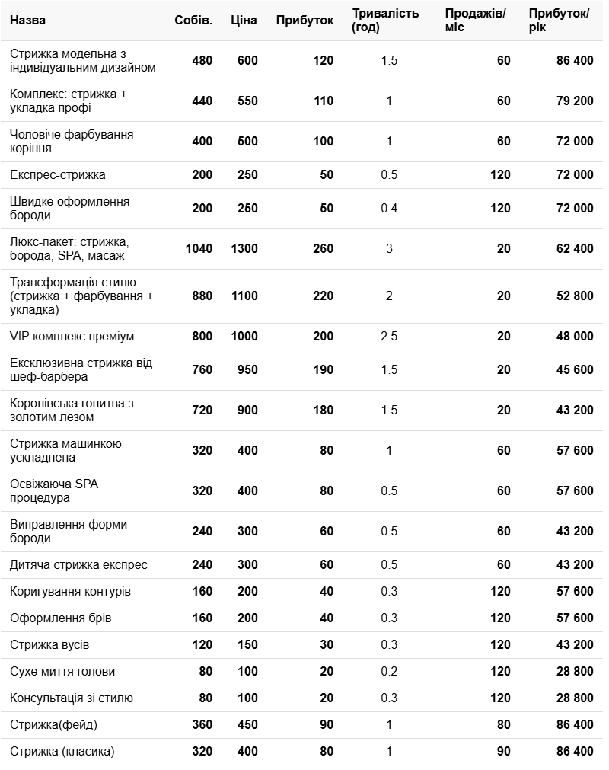

Рис. 58 Фйл для аналізу

Метод k-means (k-середніх):

Будуємо схему моделювання:

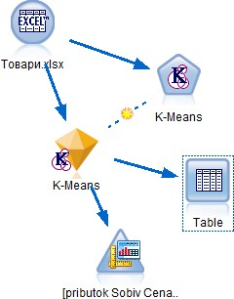

Рис. 59 Модель для аналізу для методу K-means (k-середніх)

Для демонстрації результату ми обрали табличний метод (блок table) та трьохмірну діаграму.

Налаштування моделі:

Як було сказано вище, метод K-means не може автоматично визначити кількість кластерів, ми повинні обрати їх кількість самі.

Ми будемо визначати наступні кластери:

1. Послуги з низькою ціною та низьким прибутком
2. Послуги з низькою ціною та великим прибутком
3. Послуги з великою ціною та низьким прибутком
4. Послуги з великою ціною та великим прибутком

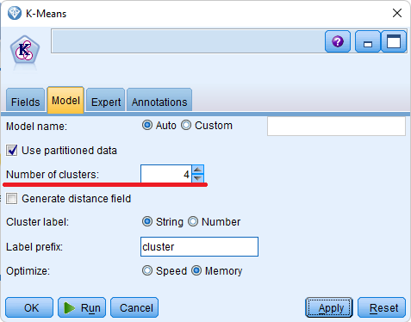

Рис. 60 Обираємо кількість кластерів Налаштування блоку graphboard:

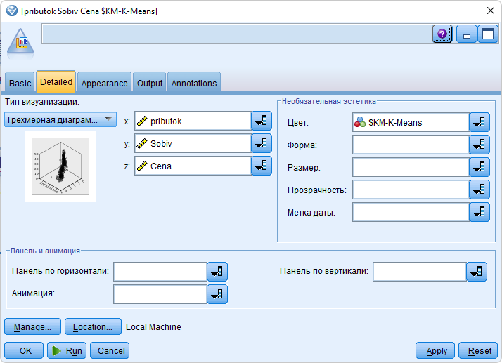

Рис. 61 Налаштування трьохмірного графіку

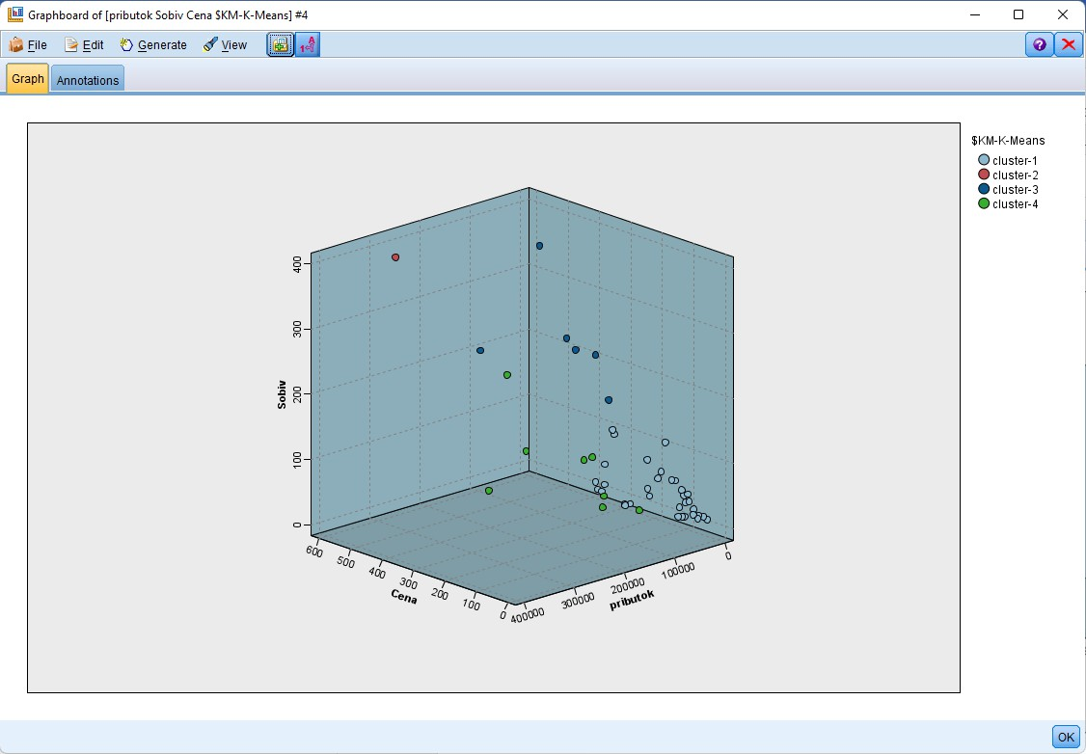

Рис. 62 Результат у вигляді трьохмірної моделі

Результати аналізу представлені у вигляді таблиці та трьохвимірної моделі, де осі відображають ціну, кількість продажів та прибуток. Трьохвимірна модель дозволяє наочно візуалізувати розподіл послуг за кластерами та виявити закономірності у їх прибутковості.

Аналіз показав, що найбільш прибутковими послугами є ті, що мають середню ціну (400-600 грн) та високу частоту замовлень (60-120 разів на місяць). Це послуги типу "Стрижка модельна з індивідуальним дизайном" з річним прибутком 86 400 грн та "Комплекс: стрижка + укладка профі" з річним прибутком 79 200 грн.

Метод two-step:

Будуємо схему моделювання:

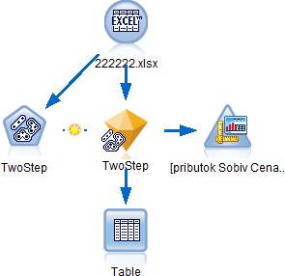

Рис. 63 Модель для аналізу для методу K-means (k-середніх)

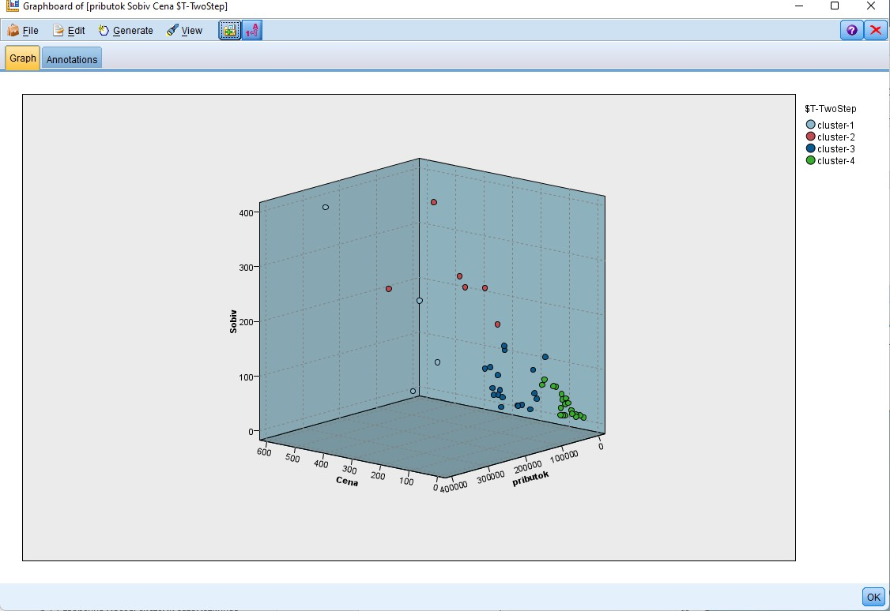

Рис. 64 Результат у вигляді трьохмірної моделі

Цікавим спостереженням є те, що послуги з низькою ціною (100-250 грн) але високою частотою замовлень (120+ разів на місяць) генерують значний річний прибуток, навіть порівняно з преміум-послугами. Наприклад, "Експрес-стрижка" та "Швидке оформлення бороди" з ціною 250 грн при 120 замовленнях на місяць генерують по 72 000 грн річного прибутку.

З іншого боку, преміум-послуги з високою ціною (900-1300 грн) та відносно низькою частотою замовлень (20 разів на місяць) також демонструють високу прибутковість, але не досягають показників послуг середнього цінового сегменту. Найбільш прибутковою преміум-послугою є "Люкс-пакет: стрижка, борода, SPA, масаж" з річним прибутком 62 400 грн.

Застосування методу two-step дало дещо інший розподіл кластерів, що дозволило виявити додаткові закономірності у даних. Зокрема, стало очевидним, що розміри кластерів змінилися, що свідчить про неоднорідність даних та необхідність більш детального аналізу окремих сегментів послуг.

* 1. **Розробка концепції алгоритму для автоматизації підтримки прийняття рішень**

Розробка концепції алгоритму для автоматизації підтримки прийняття рішень у мережі барбершопів полягає у створенні системи, яка надає об'єктивну інформацію та аналіз даних для допомоги у процесі управління. Основна мета цього алгоритму - забезпечити керівництво мережі необхідною інформацією та рекомендаціями для прийняття обґрунтованих та оптимальних рішень щодо управління асортиментом послуг, ціноутворення та маркетингової стратегії.

Використання кластерного аналізу, такого як модель "k-means", "two-step" або "kohonen network", дозволяє виявити групи схожих послуг або сегменти клієнтів. Для мережі барбершопів автоматизований алгоритм прийняття рішень може працювати за таким принципом:

1. **Збір та підготовка даних**:
   * Агрегація даних про послуги (ціна, собівартість, тривалість, прибуток)
   * Збір інформації про продажі (кількість за день/місяць/рік)
   * Аналіз клієнтської бази (частота відвідувань, улюблені послуги)
2. **Кластерний аналіз даних**:
   * Розподіл послуг на кластери за ціною та прибутковістю
   * Виявлення найбільш та найменш прибуткових груп послуг
   * Аналіз сезонності та трендів у попиті на різні категорії послуг
3. **Формування рекомендацій**:
   * Оптимізація асортименту послуг (додавання/видалення/модифікація)
   * Коригування цінової політики для максимізації прибутку
   * Планування маркетингових кампаній для просування найбільш прибуткових послуг
   * Оптимізація робочого графіку майстрів з урахуванням попиту

Один з варіантів застосування розробленого алгоритму полягає в сегментації клієнтів барбершопу. Аналізуючи дані про клієнтів, такі як частота відвідувань, середній чек, улюблені послуги та час візитів, можна виявити різні групи клієнтів: постійні клієнти з високим чеком, клієнти, що користуються лише базовими послугами, клієнти, що віддають перевагу преміум-послугам тощо. Ця інформація може бути використана для розробки персоналізованих пропозицій та програм лояльності.

Іншим прикладом застосування алгоритму є аналіз ефективності філій мережі барбершопів. Порівнюючи дані різних філій, можна виявити найбільш та найменш ефективні локації, визначити фактори, що впливають на успішність роботи кожної філії, та розробити рекомендації щодо оптимізації їх роботи.

Таким чином, розробка концепції алгоритму для автоматизації підтримки прийняття рішень на основі інтелектуального аналізу даних є важливим етапом у розвитку мережі барбершопів. Вона допомагає виявити патерни, тенденції та залежності в даних, що забезпечує більш об'єктивне та зосереджене прийняття рішень, підвищує ефективність управління та, в кінцевому підсумку, збільшує прибутковість бізнесу та якість обслуговування клієнтів.